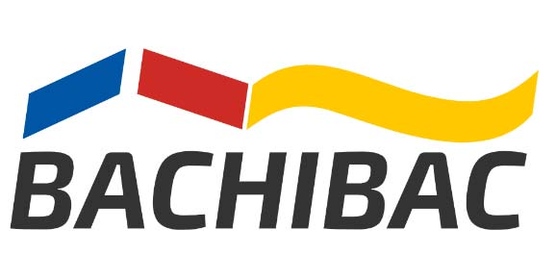

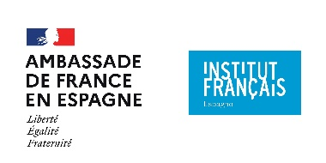

SEMINAIRE EN LIGNE
Bachibac 2022‐2023
Méthodologie et pratiques des épreuves de langue et de littérature française
Public : | Enseignant.es de littérature française en section Bachibac  ayant suivi la formation de niveau 1 et ayant lu les deux œuvres au programme : La Vie devant soi d’Emile Ajar et M. Ibrahim et les fleurs du Coran d’Eric-Emmanuel Schmitt
Modalité : | Séminaire en ligne  animé conjointement par Laurence Brault et Marion Foncillas
Séances et horaires : | Jeudi 13/10 de 17h30 à 20h  Jeudi 20/10 de 17h30 à 20h  Jeudi 10/11 de 17h30 à 20h
Durée : | 3 séances de 2h30 + 3 heures de préparation  Préparation : avoir lu les œuvres au programme  1h de préparation avant chaque séance
Objectifs : | ‐ Partages de sujets  - Echanges d’expériences et de bonnes pratiques  ‐ Elaboration et mutualisation de ressources  - Constitution de fiches outils méthodologiques
Contenus : | Analyse des principales difficultés rencontrées par les élèves et préparation aux examens  Séance 1 - Présentation de la première partie de l’épreuve : commentaire et rédaction (2 h 30)  Point méthode : analyser les consignes  Séance 2 - Méthodologie du commentaire suite + zoom sur la rédaction (2h30)  Points méthode : rédiger des réponses + intégrer des citations  Séance 3 - L’essai et l’oral (2 h 30)  Points méthode : analyser les sujets d’essai + exempliers
Méthodologie : | - Pédagogie interactive et collaborative  - Echanges entre enseignant.es  - Mutualisation des pratiques pédagogiques et des ressources
Contact | laure.juanchich@institutfrancais.es

